ΓΕΝΙΚΟ ΛΥΚΕΙΟ ΜΥΡΙΝΑΣ

ΕΤΟΣ 2013-2014-1^{Ο} ΤΕΤΡΑΜΗΝΟ

ΜΗ ΣΕ ΜΕΛΛΕΙ ΤΡΩΓΕ ΜΕΛΙ
ΟΜΑΔΑ 1η
ΜΟΣΧΟΥΔΗΣ ΑΛΕΞΑΝΔΡΟΣ, ΠΟΡΙΑΖΗΣ ΣΤΕΦΑΝΟΣ, ΡΕΝΤΑΡΗΣ ΓΙΑΝΝΗΣ, ΤΣΑΚΕΡΙ ΑΡΜΠΕΝ

ΥΠΕΥΘΥΝΗ ΚΑΘΗΓΗΤΡΙΑ: κα ΓΙΑΝΝΟΠΟΥΛΟΥ
ΜΥΡΙΝΑ, Α΄ΤΕΤΡΑΜΗΝΟ 2013-2014

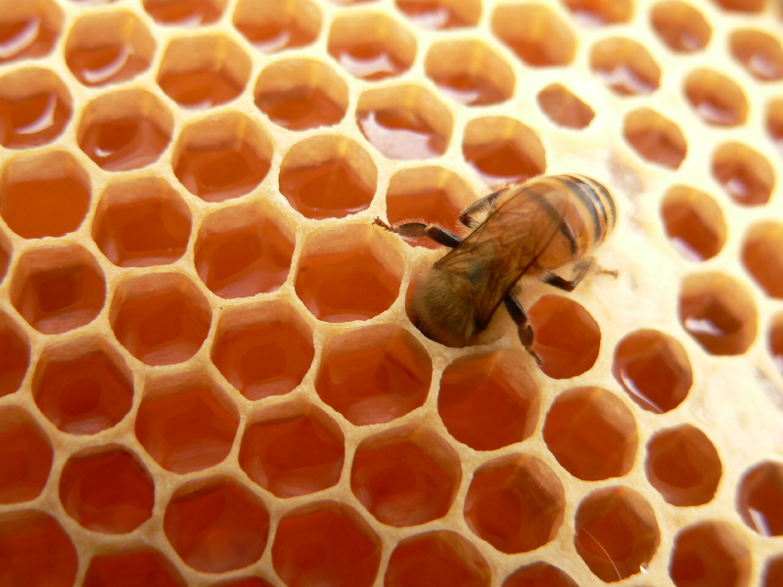

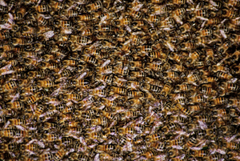

ΠΕΡΙΕΧΟΜΕΝΑ
Περίληψη……………………………………………………………………………..2
Μεθοδολογία………………………………………………………………………… 2
Η Κοινωνία Της Μέλισσας 3
Το Σπίτι Των Μελισσών: 3
Η Επικοινωνία: 3
Ιεραρχία: 3
Η Παραγωγή Του Μελιού: 4
Τρύγος Του Μελιού: 4
Είδη Και Ποιότητα Μελιού: 5
Συμπεράσματα………………………………………………………………………..6

ΠΕΡΙΛΗΨΗ
Στην εργασία αυτή παρουσιάζουμε διάφορα θέματα για τον κόσμο των μελισσών. Αρχικά μιλήσαμε για την κοινωνία των μελισσών, την ιεραρχία μέσα στο μελίσσι καθώς και τους τρόπους με τους οποίους επικοινωνούν. Στη συνέχεια αναφέραμε κάποια στοιχεία σχετικά με το μέλι. Αναλύσαμε τον τρόπο παραγωγής του. Επίσης μιλήσαμε για τα διάφορα είδη και την ποιότητα του, αναλύσαμε τα κριτήρια που επηρεάζουν την ποιότητα του και αναφερθήκαμε στην νοθεία που υφίσταται σε ορισμένες περιπτώσεις. Τέλος προτείναμε τρόπους για να αναγνωρίσουμε πότε το μέλι είναι νοθευμένο.

ΜΕΘΟΔΟΛΟΓΙΑ
Για τη σύνταξη της ερευνητικής εργασίας, χωριστήκαμε σε 2 υποομάδες και η καθεμιά ανέλαβε να επεξεργαστεί διαφορετικά υποθέματα. Σε τακτά χρονικά διαστήματα συζητούσαμε όλοι μαζί για την πορεία της εργασίας μας και μέσα σε κλίμα ομαδικότητας, αλληλοκατανόησης και υποστήριξης επεξεργαστήκαμε τα δεδομένα τα έρευνά μας, ώστε συλλογικά να καταλήξουμε στο τελικό αποτέλεσμα. Δουλέψαμε στον υπολογιστή του εργαστηρίου του σχολείου μας αναζητώντας πληροφορίες στο internet. Για την επεξεργασία των δεδομένων χρησιμοποιήσαμε το πρόγραμμα Microsoft office ενώ, για την αναζήτηση των πληροφοριών διάφορες διαδικτυακές ιστοσελίδες .

Η Κοινωνία Των Μελισσών, Η Παραγωγή Του Μελιού Και Τα Είδη Του

Η Κοινωνία Της Μέλισσας

Το Σπίτι Των Μελισσών:

Φτιάχνουν τις φωλιές τους σε κοίλους χώρους, όπως κουφάλες δέντρων και κοιλότητες βράχων, μέσα στους οποίους χτίζουν τις κηρήθρες. Όταν βρεθούν
τα μελίσσια από το μελισσοκόμο τοποθετούνται σε κυψέλες οι οποίες τηρούν
τις προϋποθέσεις για την επιβίωση του μελισσιού.

Η Επικοινωνία:

Οι μέλισσες επικοινωνούν με διάφορους τρόπους. Ο ένας τρόπος επικοινωνίας
είναι με τις φερμόνες. Οι φερμόνες είναι χημικές ουσίες, τις οποίες εκκρίνουν
οι εργάτριες και η βασίλισσα. Οι ουσίες αυτές καθορίζουν την συμπεριφορά.
Ο άλλος τρόπος είναι ο χορός της μέλισσας με τον οποίο δηλώνουν την απόσταση
της τροφής από την κυψέλη. Τα είδη των χορών είναι κυκλικός, μικτός και χορός
δονήσεων της κοιλιάς.

Ιεραρχία:

- Πρώτη στην ιεραρχία είναι η βασίλισσα. Η βασίλισσα ζει 3 με 5 χρόνια και μένει σε όλη της τη ζωή στην κυψέλη. Ξεχωρίζει εύκολα από τις υπόλοιπες μέλισσες γιατί είναι μεγάλη σε μέγεθος, έχει λαμπερούς χρωματισμούς και μακριά κοιλιά. Δε μπορεί να συλλέξει γύρη ούτε να παράγει κερί. Δεν τσιμπάει σχεδόν ποτέ τον άνθρωπο. Ο μόνος λόγος που χρησιμοποιεί το κεντρί της είναι για να σκοτώσει τις αδερφές της. Βγαίνει από την κυψέλη μόνο δύο φορές στη ζωή της. Τη μία φορά για να γονιμοποιηθεί, και την άλλη για να κάνει δικό της μελίσσι, δηλαδή να σμηνουργήσει. Είναι μοναδική στο μελίσσι, και είναι η μητέρα όλων των άλλων μελισσών. Η μόνη της εργασία είναι η ωοτοκία και η διοίκηση του μελισσιού.

- Αμέσως μετά την βασίλισσα στην ιεραρχία είναι η εργάτρια. Η εργάτρια είναι η μικρότερη σε μέγεθος μέλισσα. Έχει κοντή κοιλιά, μακριά φτερά, προβο-
σκίδα και κεντρί. Μέσω ειδικών οργάνων συλλέγει μέλι, νέκταρ και γύρη. Έχει αδένες που παράγουν βασιλικό πολτό και κερί. Όταν συλλέγει τροφή για το χειμώνα, ζει έως 45 μέρες, ενώ το χειμώνα που δεν υπάρχει έντονη δραστηριότητα ζει έως 6 μήνες. Ασχολείται με όλες τις εργασίες του μελισσιού, γι’ αυτό και ονομάζεται εργάτρια.

- Ο κηφήνας είναι το αρσενικό άτομο. Έχει κοντή προβοσκίδα, μεγάλα μάτια, φαρδιά κοιλιά και θώρακα. Δεν έχει κεντρί, ούτε όργανα για να παράγει κερί και να συλλέγει τροφή. Σκοπός του είναι η γονιμοποίηση της βασίλισσας την οποί;α μπορεί να πραγματοποιήσει τη δωδέκατη μέρα μετά τη γέννηση του. Σε εποχές που το μελίσσι έχει έλλειψη τροφής, οι εργάτριες διώχνουν τους κηφήνες από το μελίσσι και τους αφήνουν να πεθάνουν από την πείνα. Το προσδόκιμο ζωής του είναι δύο μήνες.

Η Παραγωγή Του Μελιού:

Για να παραχθεί το μέλι οι μέλισσες συλλέγουν γύρη και νέκταρ. Όταν μαζέψουν αρκετά από τα παραπάνω επιστρέφουν στην φωλιά και τοποθετούν το φορτίο τους στα κελιά. Στη συνέχεια άλλες μέλισσες δημιουργούν με τα φτερά τους αέρα για να εξατμιστεί το περισσότερο νερό που περιέχεται στο νέκταρ ώστε το μέλι να γίνει συμπυκνωμένο. Στο τέλος τα κελιά σφραγίζονται από τις μέλισσες με ένα λεπτό στρώμα κεριού. Για να πάρει ο μελισσοκόμος το μέλι περιμένει μέχρι οι μέλισσες να σφραγίσουν τα 2/3 της κηρήθρας.

Τρύγος Του Μελιού:
Ο τρύγος είναι μια δύσκολη και κοπιαστική εργασία του μελισσοκόμου αλλά και ευχάριστη επειδή ανταμείβεται για τους κόπους του, όχι όμως πάντα. Η καλοκαιρινή περίοδος που οι μελισσοκόμοι τρυγάνε. Για την διαδικασία του τρύγου θα χρειαστούν και τα απαραίτητα εργαλεία και σκεύη, μερικά από αυτά είναι το μαχαίρι απολεπισμού, ο πάγκος απολεπίσματος και ο μελιτοεξαγωγέας.
Ο τρύγος είναι η αφαίρεση του ώριμου μελιού από τις σφραγισμένες κηρύθρες. Ώριμο μέλι είναι όταν οι μέλισσες έχουν σφραγίσει όλη ή τα ¾ τις κηρύθρας. Παλιότερα το μέλι από τις κηρήθρες έβγαινε με σύνθλιψη και καταστροφή της κηρήθρας, τώρα στις σύγχρονες κυψέλες, χρησιμοποιείται φυγοκέντριση με κατάλληλα μηχανήματα όπως μελιτοεξαγωγέας, χωρίς την καταστροφή της κηρύθρας. Ο μελισσοκόμος αποφασίζει ποιες και πόσες κηρύθρες θα αφαιρέσει και πότε. Καλό είναι να αφήνουμε πάντα στις μέλισσες 10-15 κιλά μέλι για να αντιμετωπίζουν προβλήματα όπως έλλειψη τροφής, λόγω κακοκαιρίας ή ξηρασίας. Τα πλαίσια πρέπει να τοποθετούνται γρήγορα και προσεκτικά σε κενές κυψέλες και να σκεπάζονται αμέσως με καπάκι, αλλιώς υπάρχει κίνδυνος λεηλασίας. Αφού συλλέξουμε τα πλαίσια με το μέλι, τα μεταφέρουμε σε χώρο για μελιτοεξαγωγή.

Είδη Και Ποιότητα Μελιού:

Υπάρχουν δύο κατηγορίες μελιού. Τα μέλια άνθεων που παράγονται από το νέκταρ φυτών όπως πορτοκαλιάς, θυμαριού, ευκαλύπτου, δεντρολίβανου, λυγαριάς, ακακίας. Το ανθόμελο παίρνει το όνομα του από το φυτό το οποίο προέρχεται. Η άλλη κατηγορία είναι το μέλι των μελιτωμάτων που παράγεται από το χυμό των ελάτων, πεύκων και άλλων παρόμοιων δέντρων.

Παράγοντες που επηρεάζουν την ποιότητα του μελιού είναι το άρωμα, η γεύση το χρώμα, η υγρασία, το HMF, η ηλεκτρική αγωγιμότητα και η διάσταση.
Μέλια που έχουν έντονα και χαρακτηριστικά αρώματα είναι αυτά που προέρχονται από την πορτοκαλιά και από το θυμάρι.

Η γεύση πάλι δεν εξαρτάται από την περιοχή προέλευσης.
Το χρώμα εξαρτάται από την κατηγορία του μελιού και διάφορους άλλους δευτερεύοντες παράγοντες.
Η υγρασία προκύπτει από την συμπύκνωση που υφίσταται το νέκταρ ή το μελίτωμα που συλλέγουν οι μέλισσες. Στόχος των μελισσών είναι να μειώσουν την υγρασία από 60-65% σε 14-17%. Τέλος μεγάλη σημασία έχει η διάσταση που προέρχεται από το φυτό, τη γύρη και την μέλισσα. Μειώνεται η και ακόμα καταστρέφεται από την θέρμανση και αποτελεί κριτήριο ποιότητας.
Σύνηθες φαινόμενο είναι η νοθεία στο μέλι που παλαιότερα γινόταν προσθέτοντας ζάχαρη η σιροπιού γλυκόζης. Σήμερα συνήθως γίνεται αναμειγνύοντας ένα είδος μελιού με ένα άλλο κατώτερης ποιότητας. Αυτά τα μέλια που χρησιμοποιούνται στη νοθεία εισάγονται από το εξωτερικό, ώστε οι έμποροι να εξασφαλίσουν μεγαλύτερο κέρδος. Τις περισσότερες φορές η νοθεία δεν γίνεται αντιληπτή από τον καταναλωτή. Ο μόνος τρόπος για να μάθουμε αν το μέλι είναι ελληνικό η ανόθευτο είναι ο εργαστηριακός έλεγχος.
Για να σιγουρευτούμε για την καλή ποιότητα του μελιού γέρνουμε λίγο το βάζο για να δούμε την ρευστότητα του. Καλό θα ήταν να αποφεύγουμε τα ρευστά μέλια γιατί περιέχουν μεγάλη ποσότητα υγρασίας και για αυτό προτιμάμε τα παχύρρευστα μέλια.
Είναι καλό να προτιμάμε κρυσταλλωμένα μέλια γιατί αυτό σημαίνει ότι είναι αγνό και δεν έχει νοθευτεί.
Η κατηγορία των μελιών που κρυσταλλώνονται εύκολα είναι τα ανθόμελα. Αντιθέτως τα μέλια που δεν κρυσταλλώνουν σχεδόν ποτέ είναι το πεύκο και το έλατο.
Σύμφωνα με την νομοθεσία το μέλι λήγει τρία χρόνια μετά από την παραγωγή του. Ωστόσο αν οι συνθήκες συντήρησης του είναι σωστές δε λήγει. Για να διατηρηθεί περισσότερο το φυλάσσουμε σε ξηρό και δροσερό μέρος χωρίς φως και ιδιαίτερες οσμές.
Σε περίπτωση που το μέλι κρυσταλλώσει βάζουμε το βαζάκι με το μέλι σε ένα δοχείο με νερό και το ζεσταίνουμε σε πολύ σιγανή φωτιά ανακατεύοντας το συνέχεια. Η θερμοκρασία δεν πρέπει να ξεπεράσει τους 40-45 βαθμούς.

Τρόποι για έλεγχο της ποιότητας:

Πάρτε ένα ποτήρι με κρύο νερό και βάλτε μέσα μια κουταλιά μέλι. Αν το μέλι βυθιστεί είναι αγνό. Σε περίπτωση που διαλυθεί είναι νοθευμένο.
Το ίδιο μπορεί να γίνει και αν βάλουμε το μέλι μέσα σε οινόπνευμα.
Ένας ακόμα τρόπος είναι να ανάψουμε ένα φυτίλι το οποίο έχουμε περιχύσει με μέλι. Αν αυτό καεί το μέλι είναι αγνό. Αν αυτό δεν ανάψει είναι νοθευμένο και η ζάχαρη το εμποδίζει.
Ένας τελευταίος τρόπος είναι να ρίξουμε σταγόνες μελιού σε διηθητικό χαρτί. Αν απορροφηθεί έχει αναμειχθεί με άλλα υλικά. Αν πάλι δεν απορροφήσει είναι αγνό.

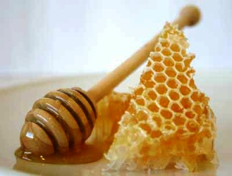

ΣΥΜΠΕΡΑΣΜΑ
Μέσα από την εργασία μας διαπιστώσαμε πως η παραγωγή του μελιού είναι μία χρονοβόρα και δύσκολη διαδικασία η οποία απαιτεί συνεργασία, υπομονή και υπακοή από τις μέλισσες. Μελετώντας την κοινωνία των μελισσών θαυμάσαμε την οργάνωση, τον αλτρουισμό και την αυταπάρνηση που χαρακτηρίζει τα μέλη της .Οι μέλισσες αποτελούν παράδειγμα προς μίμηση για μας τους ανθρώπους. Μας διδάσκουν αρετές όπως είναι η εργατικότητα, η συνέπεια, ο σεβασμός, η συνεργασία. Τέλος με όλα αυτά που καταφέρνουν αξίζουν τον σεβασμό μας.

ΙΣΤΟΣΕΛΙΔΕΣ ΠΟΥ ΒΡΗΚΑΜΕ ΠΛΗΡΟΦΟΡΙΕΣ
www.honeymell.com/code/main.aspx?SubCat1LineID=66
http://repository.edulll.gr/edulll/handle/10795/1276
www.kynigos.net.gr/bees/‎
el.wikipedia.org/wiki/Μέλισσα
www.melinet.gr/item/Biologia_melissas2s.pdf

